Solutions BRT Volvo Bus

Volvo Bus à le privilège de présenter le concept du BRT « Bus Rapid Transit », une des solutions de transport urbain les plus préconisées dans le cadre de conception de « Villes Vertes ».

La division Bus de Volvo Maroc, a pris part à la “SymbioCity Conference” (journées maroco-suédoises pour les villes intelligentes » organisée le 11 Avril 2013 à Rabat par la Chambre Suédoise du Commerce et de l’Investissement, en collaboration avec l’Ambassade de Suède, le Ministère de l'Habitat, de l'Urbanisme et de la Politique de la Ville, le Ministère de l’Equipement et du Transport, ainsi que le Ministère de l’Industrie, du Commerce et des Nouvelles Technologies. Associé à la réflexion sur l’empreinte écologique des villes marocaines et des urgences environnementales, Volvo Bus Maroc a saisi cette occasion pour présenter le concept BRT, un des modes de transports collectifs modernes et écologiques les plus recommandés pour la mobilité urbaine.

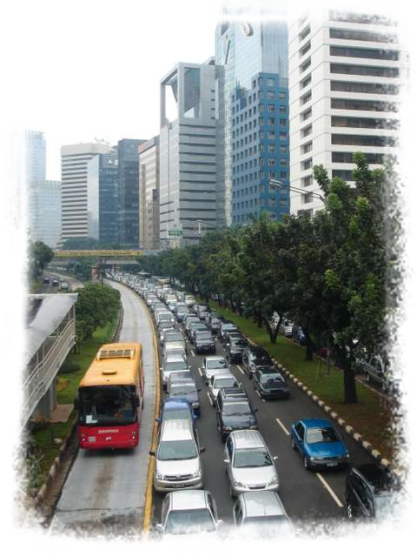
Décongestionner les grandes villes du Royaume, fluidifier le trafic, assainir et renforcer la qualité de l’air tout en gardant un niveau maximal de sécurité et de respect de l’environnement : tels sont les défis d’aujourd’hui et futures du Maroc.

La croissance démographique accentue l'empreinte carbone humaine sur les villes, qui, en proie à différentes exodes (rurales et autres venant d’agglomérations diverses), souffrent d’une densité de plus en plus concentrée, menant à une morphologie difficilement maitrisée, voire anarchique de la ville.

Dans ce contexte, la question qui nous interpelle est celle liée à la mobilité urbaine, existante et future, trouvant toute sa logique dans un schéma directeur d’une ville en constante prolifération tant verticale qu’horizontale.

Il est à signaler aussi que le marché de l’automobile marocain dépasse les 120.000 unités par an, qui viennent en plus dans une mobilité déjà morose et qui doit calculée dans le future dans une vision et une dimension urbanistique planifiée. « il s’agira donc d’optimiser une Equation à plusieurs variables, mettant en interaction tous les partenaires liés à la mobilité urbaine, dans le cadre d’une vision globale, prenant en compte la vitesse de croissance démographique et géographique de la ville mais aussi l’appel de mobilité pour une qualité d’environnement et de vie meilleures aux usagers »

prévient M. Abderrafai El Azzouzi, Directeur Général de Volvo Bus Maroc.

Pour une « politique prioritaire de développement urbain durable»
«SymbioCity Conference » pour des solutions urgentes à une problématique planétaire.

Si les sociétés humaines sont restées rurales pendant des millénaires, la tendance se renverse à un rythme accéléré. Près de la moitié de la population mondiale vit actuellement en ville : 80 % dans les pays industrialisés, 40 % en moyenne au Sud. Le Sud compte 3,5 milliards d’urbains et 5 milliards sont prévus d’ici 2025. En 2025, 40 villes (dont 35 dans les "pays du Sud") devraient compter plus de 10 millions d’habitants et rassembler 65% de la population mondiale (contre 50% aujourd’hui), avec 1,5 milliard de personnes vivant dans des "bidonvilles".
En 2030 le taux d’urbanisation mondial devrait dépasser les 60 %. En Afrique et en Asie, chaque semaine, la population urbaine augmente de 1 million de personnes, soit plus de 50 millions par an.
Pour redresser la situation, la «SymbioCity Conference » se propose de réfléchir pour apporter des solutions urgentes à une problématique planétaire.

Le Maroc est aujourd’hui résolument engagé dans une politique de développement urbain durable, laquelle s’articule autour de la maitrise de l’urbanisation et le développement du concept de ¨Villes Vertes¨. Il s’agit donc de revoir la politique nationale de la ville : «Pour assurer la survie de nos villes, plusieurs défis sont à relever : mettre en place des solutions de transport afin de fluidifier le trafic, assainir et mettre à niveau la qualité du transport en commun tout en respectant et préservant l’environnement» développe Abderrafai El Azzouzi. « Deux expériences suédoises sur le plan écologique avec les Villes Vertes de Växjö qui a réduit de près d’un quart ses émissions de dioxyde de carbone par habitant et Stockholm, désignée en 2010 première Capitale Verte européenne, sont les fruits d’une politique urbaine ¨écologique¨ qui fait figure de modèle international. Les modes de transports utilisés par ces villes ont été déterminants dans la réussite de leur challenge», souligne Abderrafai El Azzouzi, non sans rappeler que «77 % des Stockholmois prennent les transports publics ». En effet, soutient Abderrafai El Azzouzi « les best-practices sont à implémenter sur le Maroc dont la politique urbaine se doit d’intégrer la notion de «Green Value». «L’une des solutions, c’est d’aller vers la fin du tout-automobile dans les centres villes et de développer des modes de transports collectifs modernes et écologiques comme le BRT», ajoute M. El Azzouzi.

Le BRT : Une des meilleures solutions pour la mobilité urbaine
Volvo est leader mondial dans ce système de transport et à largement contribué à son développement dans des métropoles comme : Bogota, Curitiba, Sao Paulo, Mexico, …

Le BRT est une solution de transport qui nécessite un investissement bien moins lourd que la construction d'une ligne ferrée et offre des possibilités de réaménagement plus souples. Il constituerait une solution parfaite pour résoudre la double problématique de transport et de pollution que rencontre le Maroc. Adaptable au plan des villes traditionnelles et facilement envisageable dans les programmes de nouvelles villes ou ¨Villes Vertes ¨, le concept du BRT est facile à mettre en place et peut parfaitement cohabiter avec les autres moyens de transports. Il peut emprunter les routes traditionnelles tout en développant des lignes express.

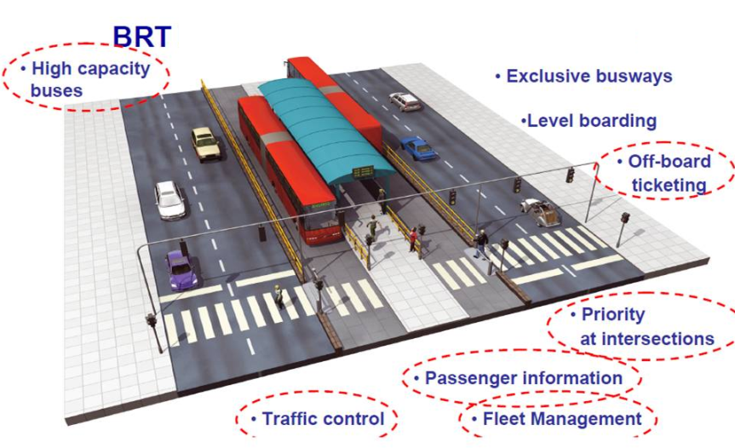
Solution de transport de masse, le BRT est confortable pour les usagers, ergonomique pour le conducteur et intelligent, parce que doté d’équipements à la pointe des dernières technologies (système totalement informatisé). Volvo a par ailleurs développé le système ITS4mobility qui intègre des fonctionnalités de sécurité et d’optimisation de gestion pour accompagner les opérateurs.

Répondant aux normes de Qualité, Sécurité et Respect de l’Environnement, le BRT est conçu pour un temps de trajet économique et une vitesse commerciale relativement élevée (plus ou moins 20 km/h) sachant qu’aujourd’hui des villes comme Rabat et Casablanca en font aujourd’hui 7 à 8 km/h.

Le BRT est profitable à l’opérateur, régulier et bénéfique aux usagers. De ce fait, il garantit une amplitude horaire étendue, un pré-ticketing et un accès plain-pied (facilité dans la montée et la descente) pour les personnes à mobilité réduite.

Ce nouveau système de transport permet ainsi de minimiser l’utilisation des voitures et d'optimiser les ressources et ce, en réduisant la circulation automobile et donc l’émission de gaz à effet de serre. Il fluidifie également les circulations urbaines pour réaliser des gains de temps et diminuer les risques d’accidents.

Volvo Bus Corporation, premier fournisseur mondial de solution BRT

Depuis plus d’un quart de siècle, Volvo s’est employé à développer le concept du BRT, accomplissant de brillantes avancées notamment sur la motorisation diesel, la réduction de la consommation de carburant, l’utilisation d’énergies alternatives ou de solutions hybrides…

Volvo Bus Corporation est aujourd’hui le premier fournisseur mondial de solution BRT. Son expérience en matière de solutions de transports urbains est reconnue à travers le Monde où il occupe 80% du marché. Les solutions de transports urbains de Volvo Bus Corporation sont utilisées dans les plus grandes villes du Monde : Curitiba, Manaus et Sao Polo au Brésil, Mexico City et Léon au Mexique, Bogota en Colombie, Santiago au Chili, Göteborg en Suède…

La solution de transport présentée par Volvo Bus Corporation est en phase avec les orientations des politiques du Royaume en matière d’aménagement urbain et de sécurité routière. En outre, le Concept BRT de Volvo pourrait être facilement intégré dans les nouveaux plans de réaménagement urbains des villes traditionnelles ou dans les projets de ¨Nouvelles Villes Vertes¨ initiés par Sa Majesté le Roi Mohammed VI.

Pour plus d’information, contactez :
Younes Ghermani
Département Marketing & Communication
Volvo Maroc
Tél : 0522764800
younes.ghermani@volvo.com
ou
Cheikh Mbacké Sène
Globus Média Corporate
Tél : 0618 69 39 62
contact.globusmedia@gmail.com

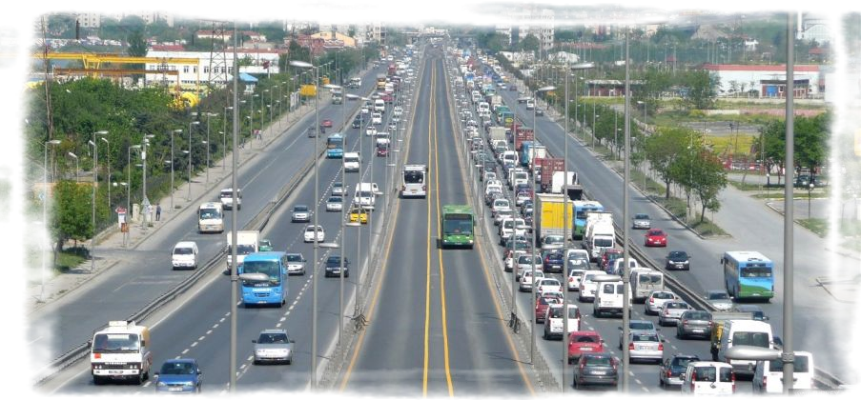

Union internationale de villes et cités, créée dans le but de partager des expériences et de trouver ensemble des solutions en matière de développement durable pour un environnement urbain sain et vivable.

